Изучение влияния эффекта «тяжелого» атом на спектрально-люминесцентные свойства моно- и диодзамещенных BODIPY

Нуранеева Е.Н.¹, Дудина В.С.^{1,2}

Инженер исследователь; студент
¹ Институт химии растворов им. Г.А. Крестова Российской академии наук, Иваново, Россия
²ФГБУ ВО «Ивановский государственный химико-технологический университет», Иваново, Россия
E-mail:vhk-90@bk.ru

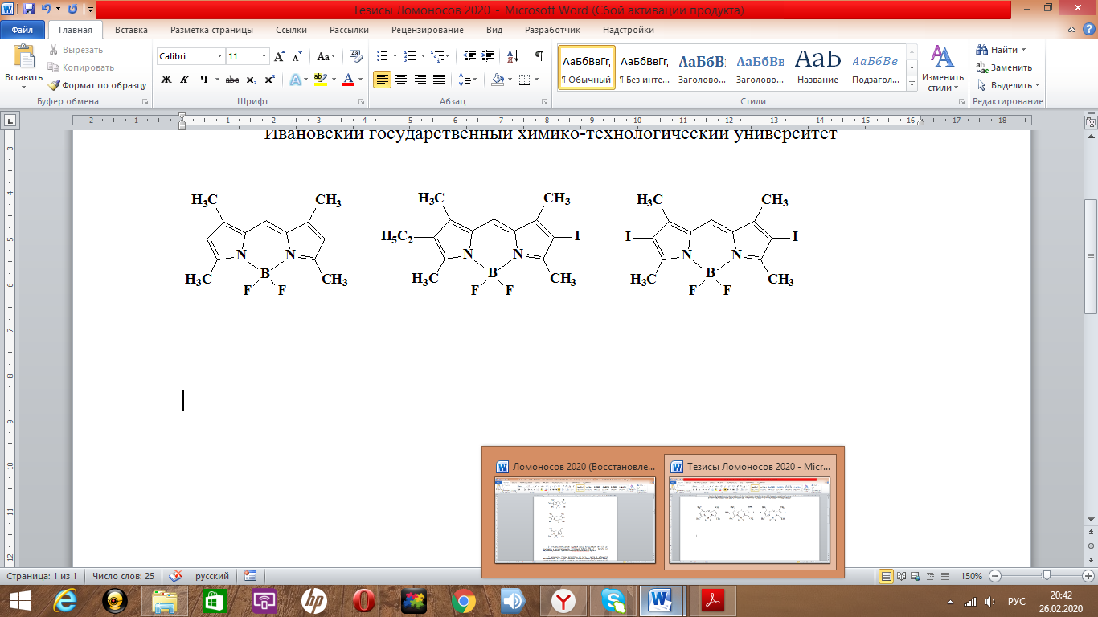
В условиях возрастающей антибиотикорезистентности грибковых и бактериальных патогенов исследователи большое внимание уделяют фотодинамической антибактериальной терапии, основанной на использовании фотосенсибилизирующих агентов. Одними из весьма перспективных кандидатов фотосенсибилизаратов на сегодняшний день являются галогензамещенные дипиррометенаты бора(III) (BODIPY), обладающие эффективной фосфоресценцией и генерацией синглетного кислорода. Однако, влияние молекулярного строения и свойств среды на спектральные свойства, в частности люминесценцию, галогенированных дипиррометеновых люминофоров систематически не изучено. В связи с этим, целью работы стали синтез и изучение влияния эффекта тяжелого атома на спектрально-люминесцентные свойства моно- и дииодзамещенных дипиррометенатов бора(III) в зависимости от свойств среды.
[BF₂L¹]
[BF₂L²]
Количественные спектральные характеристики люминофоров [BF₂L¹], [BF₂L²] были изучены в широком ряду индивидуальных растворителей различной полярности (ц-C₆H₁₂, бензол, толуол, CHCl₃, 1-PrOH и ДМФА). По результатам спектральных исследований установлено, что красители [BF₂L¹], [BF₂L²] имеют типичные для BF₂–дипиррометенатов двухполосные спектры поглощения с наиболее интенсивной (ε ~ 30000–95000 л/моль·см) длинноволновой полосой в диапазоне$λ_{\text{max}}^{1}$= 527–544 нм. Иодирование по 4′- и 4,4′-позициям дипиррометенового остова дает значительный (до ~35 нм) длинноволновый сдвиг в спектре [BF₂L¹], [BF₂L²] по сравнению с тетраметизамещенным аналогом. Сольватохромный эффеткт для [BF₂L¹], [BF₂L²] невелик и проявляется в небольшом батохромном сдвиге на 1–2 нм максимумов интенсивных полос поглощения ЭСП хелатов в ароматических растворителях (бензол, толуол) и более заметном синем сдвиге до 8 нм в полярных средах (CHCl₃, 1-PrOH и ДМФА) по сравнению с циклогексаном. Установлено, что наряду с интенсивными хромофорными свойствами дипиррометенаты проявляют флуоресценцию с максимумом интенсивной полосы в области λ${}_{\text{max}}^{\text{fl}}$= 545–557 нм и квантовым выходом флуоресценции в диапазоне 1% до 28% в зависимости от структурных факторов и свойств среды. Важно отметить, что введение в молекулярную структуру «тяжелых» атомов йода, наряду с понижением квантового выхода флуоресценции вызывает разгорание фосфоресценции BODIPY. Так, симметричное йодирование по 4,4'-позициям пиррольных колец дает наибольшее увеличение квантового выхода фосфоресценции дииодзамещенного дипиррометената [BF₂L³] в сравнении с тетраметил- и монойодзамещенными аналогами.

Работы выполнена при финансовой поддержке гранта РФФИ 19-33-60052 «Перспектива»

